…………………………………………………………. LİSESİ COĞRAFYA 9 DERS PLANI
BÖLÜM I
Dersin adı | Coğrafya 9 | TARİH | 13-17/04/2020
Sınıf | 9 | SÜRE | 40 + 40 dk
Öğrenme alanı | A) Doğal Sistemler
Konu | Türkiye'nin İklim Elemanları
BÖLÜM II
Hedef ve Davranışlar Kazanımlar | 9.1.13. Türkiye’de görülen iklim tiplerinin özellikleri hakkında çıkarımlarda bulunur.
Coğrafi Beceriler | Harita Becerisi
Güvenlik Önlemleri (Varsa): | ---
Öğretme-Öğrenme-Yöntem ve Teknikleri | Sınıf gruplara ayrılır. Türkiye’den seçilmiş istasyonlara ait iklim elemanı verileri gruplara dağıtılır. Verilerin tablo, grafik haline dönüştürülmesi ve haritalar üzerine aktarılması istenir. Her grup kendi ürününü sınıfta sunar.
Kullanılan Eğitim Teknolojileri-Araç, Gereçler ve Kaynakça  * Öğretmen  * Öğrenci | Ders kitabı ve yardımcı kitaplar, Etkileşimli tahta, EBA Ders materyalleri, bilgisayar, animasyon ve videolar, haritalar, yeryüzüne ait uydu görüntüleri, grafik, resim ve şekiller.
Öğretme-Öğrenme Etkinlikleri
TÜRKİYE’DE İKLİM ELEMANLARI
Bir yerin iklimi; sıcaklık, basınç, rüzgâr, nem, bulutluluk, yağış, sis ve buharlaşma gibi elemanların uzun yıllar etkili olmasıyla ortaya çıkar. Bu etkenlere iklim elemanları denir. Türkiye’de farklı iklim tiplerinin görülmesini etkileyen iklim elemanları şunlardır:

a. Sıcaklık
Türkiye’de sıcaklığın dağılışını belirleyen başlıca faktörler; enlem, karasallık-denizellik, yükselti, hava kütleleri ve yer şekilleridir. Sıcaklık, kıyılarda enlem farkına, iç kesimlerde ise denizden uzaklık, yükselti ve yer şekilleri gibi faktörlere bağlı olarak değişiklik gösterir.

1. Yıllık Ortalama Sıcaklık Dağılışı
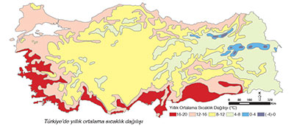
Türkiye’nin yıllık ortalama sıcaklık dağılışını gösteren harita incelendiğinde aşağıdaki sonuçlara ulaşılır.

• Türkiye’de yıllık ortalama sıcaklıklar 3 °C ile 20 °C arasında değişmektedir.
• Türkiye’nin büyük bir kesiminde ortalama sıcaklıklar 8 °C’un üzerindedir. Fakat yükselti değerlerinin fazla olduğu alanlarda sıcaklıklar bu değerin altında yer alır. Hatta ülkemizin doğu kesimlerinin bazı bölümlerinde ortalama sıcaklık değerleri 4 °C’un altına kadar düşer.
• En yüksek ortalama sıcaklıklar, Akdeniz ve Ege kıyı kesimleri ile Anadolu’nun güneydoğu kesimlerinde görülür. İskenderun (19,5 °C), Dörtyol (19,1 °C) gibi merkezlerin sıcaklık değerleri 20 °C’a kadar yaklaşır.
• En düşük sıcaklık değerleri, ülkemizin Kuzeydoğu Anadolu kesiminde görülür. Bu bölümde yer alan Erzurum’da sıcaklık ortalaması 5,7 °C, Kars’ta 4,8 °C, Sarıkamış’ta ise 3,0 °C’tur.
• Sıcaklık değerleri genel olarak güneyden kuzeye doğru gidildikçe düşer. Bu durumun ortaya çıkması, enlem farkı ve güneyden esen sıcak rüzgârların etkisi ile açıklanır.
• Aynı enlem üzerinde yer alan kıyılar, iç kesimlere nazaran daha sıcaktır. Bu durum denizlerin ılıtıcı etkisinden kaynaklanır.
• Kıyılarda sıcaklık değerleri, iç kesimlere göre daha fazladır. Bu durum denizlerin ılıtıcı etkisinden kaynaklanır.
• İç kesimlerde sıcaklık değerleri, batıdan doğuya doğru gidildikçe düşer. Bunun nedeni, yükselti artışı ile denizlerden uzaklaşılması yani karasallık şiddetinin artmasıdır.
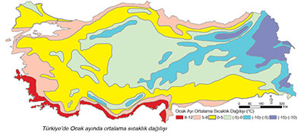
2. Ocak Ayı Ortalama Sıcaklık Dağılışı
Türkiye’nin ocak ayı ortalama sıcaklık dağılışını gösteren harita incelendiğinde aşağıdaki sonuçlara ulaşılır.
• Ocak ayı sıcaklık ortalamaları üzerinde enlem, yükselti ve karasallık faktörleri etkili olmuştur.
• Kış mevsiminde Türkiye’de bölgeler arasında sıcaklık farkları daha fazladır.
•En sıcak ve en soğuk yerler arasında 23 °C’u aşan sıcaklık farkı vardır.
• Ortalama sıcaklık değerinin 12 °C’un üzerinde olduğu hiçbir yer yoktur.
• En yüksek sıcaklık değerleri, Güney Ege ve Akdeniz’in kıyı kesiminde gözlemlenir. Buralarda sıcaklık ortalaması 8-12 °C arasındadır. Bu kesimde yer alan Anamur’da sıcaklık ortalaması 11,4 °C, Antalya’da ise 9,9 °C’tur.
• En düşük sıcaklık değerleri, Kuzeydoğu Anadolu kesiminde görülür. Bu kesimlerde sıcaklık ortalamaları – 10 °C’un altına düşer. Bu kesimde yer alan Erzurum’da sıcaklık ortalaması – 9,1 °C, Kars’ta ise – 10,3 °C’tur.
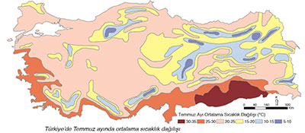
3. Temmuz Ayı Ortalama Sıcaklık Dağılışı
Türkiye’nin Temmuz ayı ortalama sıcaklık dağılışını gösteren harita incelendiğinde aşağıdaki sonuçlara ulaşılır.
• Temmuz ayında, bölgeler arasındaki sıcaklık farkı ocak ayına göre daha azdır. En sıcak ve en soğuk yerler arasındaki sıcaklık farkı 15 °C civarındadır.
• Türkiye’nin büyük bir kesiminde ortalama sıcaklık değerleri 20 °C’un üzerindedir.
• En yüksek sıcaklık değerleri, ülkemizin güneydoğu kesimlerinde görülür. Bu kesimde sıcaklık ortalamaları 30 °C’un üzerindedir. Örneğin Şanlıurfa’da sıcaklık ortalaması 31,9 °C’tur.
• En düşük sıcaklık değerleri, Kuzeydoğu Anadolu’da görülür. Buralarda temmuz ayı sıcaklık ortalamaları 20 °C’un altına düşer. Bu kesimde yer alan Erzurum’da sıcaklık ortalaması 19,3 °C, Kars’ta ise 17,5 °C’tur.

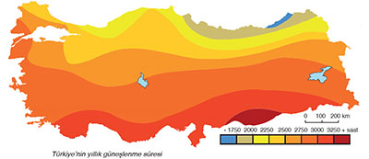
b. Güneşlenme Süresi
Bir bölgedeki Güneş'in gökyüzünde görünebildiği süreye güneşlenme süresi denir. Güneşlenme süresinin uzun olması, o bölgede Güneş'ten alınan enerjinin artmasına ve ısınmaya yol açar. Ülkemizde güneşlenme süresinin en yüksek olduğu yerler, güneydoğu kesimleridir. Bu kesimde güneşlenme süresi 3.250 saatten fazladır. Ülkemizde güneşlenme süresinin en düşük olduğu yerler ise Doğu Karadeniz kıyılarıdır. Bu kesimde güneşlenme süresi 1.750 saatin altına düşer. En yüksek güneşlenme süresi ile en düşük güneşlenme süresi arasındaki fark 1.500 saatten fazladır.

c. Don Olayı ve Önemi
Sıcaklığın 0 °C’un altına düştüğü günlere donlu gün denir. Ülkemizde donlu gün sayısı ve başlangıç dönemleri bölgeler arasında önemli farlılıklar gösterir. Yıllık ortalama donlu gün süresi genellikle kıyılardan iç kesimlere gidildikçe artar. Donlu gün sayısı ortalama, Akdeniz kıyılarında 1-2, Ege kıyılarında 9, Karadeniz kıyılarında 12, Marmara kıyılarında ise 21 güne ulaşır. Donlu günler İç Batı Anadolu bölümünde 70-80 gün (Afyon), Orta Anadolu’da 100 gün (Konya), Doğu Anadolu’da 150-180 (Erzurum, 150, Kars, 180) güne ulaşır. Donlu günlerin en erken başladığı alanlar Doğu Anadolu’da yer alır. Bu alanlarda eylül ayı ile başlayan don olayı mart ayı sonuna kadar ortalama 6 ay devam eder. Don olayının etkili olduğu dönemlerde buzlanmadan dolayı ulaşımda aksamalar olur, inşaat faaliyetleri durur ve ticari faaliyetleri yavaşlar. Tarımsal faaliyetler de don olaylarından son derce olumsuz etkilenir.

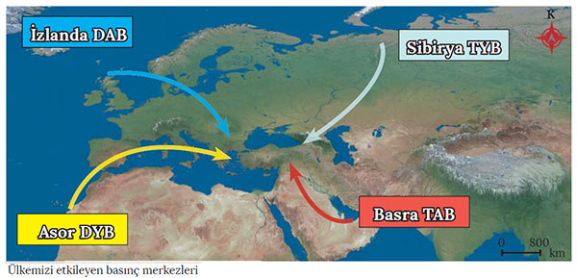
ç. Basınç
Ülkemiz, coğrafi konumundan dolayı termik ve dinamik basınç kuşaklarının etkisi altındadır. Basınç kuşaklarının etkilediği alan, mevsimlere bağlı olarak genişlemekte ya da daralmaktadır.

Basınç kuşaklarının ülkemizdeki iklim özelliklerine etkilerinden bazıları şunlardır:
• Arap Yarımadası’nda oluşan termik kökenli Basra TAB, yaz mevsiminde aşırı sıcak ve kurak günlere neden olabilir.
• Asya Kıtası’nın kuzeyinin aşırı soğumasıyla oluşan Sibirya TYB, kış aylarında bazı günlerin çok soğuk ve ayaz geçmesine neden olabilir.
• Kuzeybatı Avrupa’dan hareket eden İzlanda DAB, ülkemizde kış mevsiminin daha ılık ve yağışlı geçmesine neden olabilir.
• Asor DYB ve Akdeniz üzerinden gelen gezici basınç merkezleri ülkemizde yıl boyunca etkili olabilir. Daha çok yazın etkili olup Ege ve Akdenizde yazların kurak geçmesinde etkilidir.

d. Rüzgarlar
Ülkemiz, mutlak konumundan dolayı çoğunlukla batı rüzgârlarının etkisi altındadır. Üç tarafı denizlerle çevrili ve yer şekilleri engebeli olduğundan meltem rüzgârları da ülkemizde çok sık görülür. Hatta bu rüzgârlara yöresel isimler bile verilmiştir. Örneğin Batı Anadolu kıyılarında deniz meltemine imbat, iç kesimlerde dağ meltemine dağ yeli adı verilir. Ayrıca Toroslar’ın ve Kuzey Anadolu Dağları’nın yamaçlarında fön rüzgârları etkilidir. Ülkemizde etkili olan sıcak yerel rüzgârlar; kıble, lodos ve samyelidir. Güneyden esen kıble, uzun süre etkili olursa Akdeniz’den aldığı nemi yağış olarak bırakabilir. Güneybatıdan esen lodos da deniz üzerinden geldiği için devamında yağış oluşturur. Bu rüzgâr ayrıca tarım ürünlerinin erken olgunlaşmasına, soba zehirlenmelerine vb. durumlara neden olur. Güneydoğudan esen samyeli (keşişleme) ise sıcak ve kuru bir çöl rüzgârıdır. Ülkemizde etkili olan soğuk yerel rüzgârlar karayel, poyraz ve yıldızdır. Kuzeyden esen karayel ve yıldız, sıcaklıkları önemli ölçüde düşürerek kar yağışlarına neden olur. Karadeniz’de ve Marmara Denizi’nde zaman zaman fırtınalara yol açar. Poyraz ise kuzeydoğudan eser ve etkili olduğu zamanlarda sıcaklıkların düşmesine neden olur.
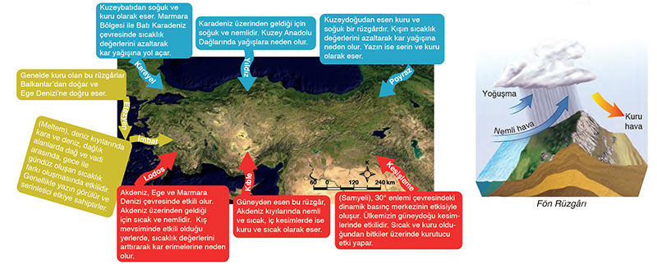
e. Nem ve Yağış
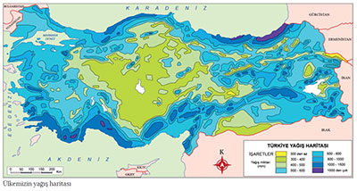
Ülkemizde nem oranı, kıyı bölgelerimizde fazlayken iç kesimlere gidildikçe azalır. Nem oranının en fazla olduğu yer Karadeniz kıyıları iken en az olduğu yer ise Güneydoğu Anadolu’dur. Buna bağlı olarak yağışlar genellikle kıyı bölgelerde fazla, iç kesimlerde ise azdır. Rize, Trabzon, Zonguldak, Menteşe Yöresi (Muğla) ve Antalya yağışın en fazla olduğu; İç Anadolu’nun geneli özellikle Tuz Gölü’nün güneyi (Konya / Karapınar), Çoruh Vadisi (Yusufeli ve Tortum), Iğdır, Elazığ, Malatya ve Güneydoğu Anadolu’nun güneyi yağışın en az olduğu yerlerdir.

Ülkemizde yağışların mevsimlere dağılışında bölgeler arasında büyük farklılıklar görülür. Karadeniz kıyı kesiminde yağış rejimi kısmen düzenliyken diğer bölgelerde düzensizdir. İç Anadolu ve Doğu Anadolu’nun büyük bir bölümünde ilkbahar yağışları fazladır. Akdeniz, Batı Anadolu, Marmara kıyıları ve Güneydoğu Anadolu’nun batısında kış yağışları daha fazladır. Kuzeydoğu Anadolu’da ise en fazla yağış yaz başlarında düşer. Sıcaklıkların arttığı dönemde ısınan havanın yükselmesiyle konveksiyonel (yükselim) yağışlar oluşur. Bu yağışlar, İç Anadolu’da kırkikindi adını alır ve genellikle ilkbaharda görülür. Kuzeydoğu Anadolu’da ise yükseltinin etkisiyle yaz mevsiminde oluşur. Yatay yönde haraket eden nemli hava kütlelerinin yamaç boyunca yükselmesiyle orografik (yamaç) yağışlar oluşur. Karadeniz ve Akdeniz kıyılarının denize bakan yamaçlarında bu yağışlar daha sık görülür. Mutlak konumumuza (orta kuşak) bağlı olarak farklı özellikteki hava kütlelerinin karşılaşma alanlarında cephesel (frontal) yağışlar oluşur. Bu yağışlar; tüm bölgelerimizde görülmekle birlikte Marmara, Ege ve Akdeniz kıyılarında daha fazladır. Cephesel yağışlar, ülkemizde genellikle kış mevsiminde oluşur.

Ülkemizde nemlilik ve yağışlara ait diğer özellikler şunlardır:
• Ülkemizde bulutluluğun ve yağış oranının en az olduğu mevsim yazdır. Yıllık bulutluluk oranının en fazla olduğu yer, Karadeniz kıyılarıyken en az olduğu yer Güneydoğu Anadolu’dur. Buna bağlı olarak güneşlenme süresi de değişmektedir. Güneşten yararlanabilme süresine güneşlenme süresi denir. Güneşlenme süresinin en az olduğu yer Karadeniz kıyıları, en fazla olduğu yer ise Güneydoğu Anadolu’dur.
• Yıllık ortalama en fazla sisli günler İç Anadolu, Doğu Anadolu ve Trakya’nın iç kesimlerinde; en az ise Akdeniz ve Batı Anadolu kıyılarında görülür.
• Mutlak konumumuza bağlı olarak yıl boyunca en fazla buharlaşma, Güneydoğu Anadolu’da; en az buharlaşma ise Karadeniz kıyılarında görülür.
• Günün herhangi bir anında sıcaklığın 0 °C’nin altına düşmesiyle don olayı yaşanır. Ülkemizde don olayları iç kesimlerde daha fazla, kıyılarda ise daha az yaşanır. Donlu gün süresi, en uzun (ortalama 6 ay) Kuzeydoğu Anadolu’da; en kısa (ortalama 1-2 gün) Akdeniz kıyılarında görülür.
• Su ve yağış yetersizliği anlamına gelen kuraklık, Karadeniz kıyı kuşağı hariç ülkemizde çok etkilidir. Kuraklık, en fazla Güneydoğu Anadolu’da; en az ise Doğu Karadeniz kıyılarında etkilidir. Kuzeydoğu Anadolu’da da yaz yağışlarından dolayı kuraklık az görülür.

Ölçme-Değerlendirme  • Bireysel öğrenme etkinliklerine yönelik Ölçme Değerlendirme  • Grupla öğrenme etkinliklerine yönelik Ölçme Değerlendirme  • Öğrenme güçlüğü olan öğrenciler ve ileri düzeyde öğrenme hızında olan öğrenciler için ek Ölçme-Değerlendirme etkinlikleri | - Ülkemizin yıllık ortalama sıcaklık haritası incelendiğinde en düşük sıcaklıklar nerede görülmektedir?  - Güneşlenme süresinin Güneydoğu Anadolu bölgemizde Akdenizden yüksek olmasını nasıl açıklarız?  - Ülkemiz yaz aylarında hangi basınç merkezlerinin etkisinde kalmaktadır?  - Fön rüzgarları ulaştıkları merkezlerde neden kurutucu etki bırakırlar?  - Ülkemizde yamaç yağışları en fazla nerelerde görülür?
Dersin Diğer Derslerle İlişkisi
BÖLÜM IV
Planın Uygulanmasına İlişkin Açıklamalar | Konu ……….. ders saatinde işlenmiş, gerekli değerlendirmeler yapılarak amacına ulaşmıştır.  Aksayan yönler:…………………………………………………………………………………
………………………….. ………………………. Coğrafya Öğretmeni Okul Müdürü

